中共黄河水利职业技术学院委员会宣传部文件
黄院宣〔2022〕12号
★

关于报送2022年上半年
意识形态工作责任制落实情况报告的通知
各部门、各单位：
为进一步落实意识形态工作责任制，根据上级有关要求和《中共黄河水利职业技术学院委员会关于意识形态工作责任制的实施细则》（黄院党〔2022〕37号）等文件精神，现就报送2022年上半年意识形态工作责任制落实情况报告有关事项通知如下。
一、报送的责任主体单位
按照《中共黄河水利职业技术学院委员会关于意识形态工作责任制的实施细则》（黄院党〔2022〕37号）签订意识形态工作责任书的各责任主体单位。
各责任主体单位包括：各党总支（直属党支部），党政办、党委组织部、党委宣传部、校纪委、学生工作部、校团委、工会、教务处、科技处、教师工作部、保卫部、信管办、马克思主义学院、国际教育学院。
- 报送内容
2022年上半年意识形态工作落实情况。主要是：贯彻落实中央和省委关于意识形态工作的决策部署及指示精神、形势研判、阵地管理、推进习近平新时代中国特色社会主义思想“三进”等情况，存在的问题及下步工作计划等，并填写意识形态工作责任制落实情况自查报告表。
- 报送要求
请各责任主体单位将上述书面报告加盖公章后于2022年6月25日前，安排专人报送至党委宣传部，电子稿一并报送。
联系人及联系电话：袁洪博58028；杜丙辰58027。
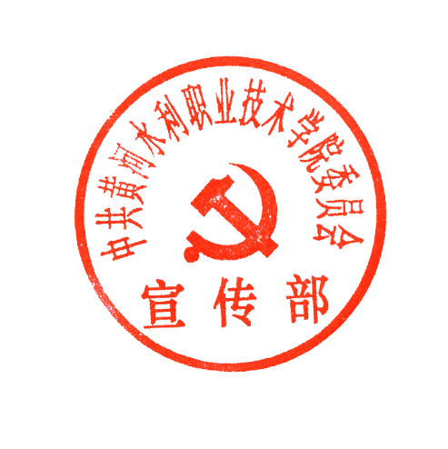

党委宣传部
2022年6月16日

